# Laos

## EVASION AU LAOS 13J

### Circuit

## Programme

#### 1ER JOUR - PARIS / BANGKOK

Rendez-vous des participants à l'aéroport de Paris. Assistance aux formalités d'enregistrement et envol à destination de Chiang Rai via Bangkok sur vols réguliers Thaï Airways (selon disponibilité). Dîner et nuit à bord.

#### 2EME JOUR - BANGKOK / CHIANG RAI

Petit déjeuner à bord. Arrivée à Bangkok et continuation sur Chiang Rai. A l’arrivée, accueil par votre guide francophone. Découverte de Chiang Rai, ville fondée par le roi Mangrai en 1262 et qui est longtemps restée sous influence birmane. Visite du Wat Phra Kaew. C’est en 1432 que le Bouddha d’Émeraude a été découvert dans ce temple, lors d’un tremblement de terre qui brisa le chedi dans lequel il était caché. Dejeuner dans un restaurant local. Balade dans le marché, très typique. On y trouve de tout : épices, vêtements, produits alimentaires locaux et exotiques. Arrêt au Wat Jet Yot, dont la façade chargée de dorures est gardée par deux énormes dragons. Transfert à l’hôtel TEAK GARDEN (ou similaire). Cocktail de bienvenue et installation dans les chambres. (Chambre à disposition à partir de 14h) Temps libre pour récupérer du voyage. Dîner et nuit à l’hôtel.

#### 3EME JOUR - CHIANG RAI / PAKBENG

Petit déjeuner à l’hôtel. Route pour Chiang Khong, poste frontière côté thaïlandais. Formalités de douane et de police. Traversée du Mékong pour rejoindre Houei Xay, poste frontière côté laotien. Accueil par votre guide francophone laotien qui vous accompagnera tout au long de votre circuit. Embarquement pour une croisière sur le Mekong à bord d’un bateau traditionnel. En cours de navigation, visite du village H’mong de Ban Houey lam Pene. Déjeuner en cours de trajet. Arrivée à Pakbeng en fin d’après-midi. Débarquement, puis, installation à votre hôtel PAKBENG LODGE 3* (ou similiare). Découverte à pied de Pakbeng, sur les rives du Mékong à mi-chemin de Houei Xay et de Luang Prabang, où se mêlent minorités H’mong, Lue et Khamu. Dîner et nuit à l’hôtel.

#### 4EME JOUR - PAKBENG / LUANG PRABANG

Petit déjeuner à l’hôtel. Poursuite de la descente du fleuve à travers de superbes paysages de montagnes parsemés de villages de minorités. Vous assisterez à la vie quotidienne des minorités : baignade, jeux d’enfants, lessive, culture des cacahuètes (en fin de saison sêche), pêche etc. Déjeuner en cours de trajet sur le bateau. Arrêt pour la visite des grottes sacrées de Pak Ou, peuplées de bouddhas. Les grottes offrent un point de vue magnifique et paisible sur le Mékong qui, à cet endroit, mélange ses eaux sombres à celles, la Nam Ou. Dégustation d’alcool de riz à Ban Xang. Arrivée à Luang Prabang : Luang Prabang est renommée pour ses superbes paysages et ses nombreux temples. Cette ancienne capitale royale possède une grande diversité architecturale, composée d’anciennes façades à l’influence coloniale française, et des toits dorés des anciens édifices religieux. En 1995, l’Unesco reconnut la ville de Luang Prabang et la classa au titre du patrimoine mondial. L’ancienne capitale royale, située à la jonction du Mékong et de son affluent Khan, possède une population de près de 16.000 habitants, incluant les diverses minorités ethniques telles que les H’mongs et les Thaïs. Mais c'est davantage à l'ambiance que l'on doit un irrésistible attachement à Luang Prabang. Encore épargnée par un modernisme qui siérait mal à la délicatesse de ses "wats", la ville diffuse un charme tenace, que l'on pourrait attribuer à sa nonchalance provinciale, à l'atmosphère sereine de ses ruelles, à l'omniprésence des moines déambulant de temple en temple, ou encore aux terrasses de bambou aménagées en restaurants d'où l'on peut observer sans relâche le Mékong. Transfert à l’hôtel VANSANA LUANG PRABANG 3* (ou similaire). Cocktail de bienvenue et installation dans les chambres. Dîner et nuit à l’hôtel.

#### 5EME JOUR - LUANG PRABANG

SUGGESTION POUR LES LEVE-TOT : SE POSTER EN CENTRE-VILLE AU LEVER DU SOLEIL (VERS 6H00 - 6H30) POUR ASSISTER A LA QUETE QUOTIDIENNE DES BONZES EN ROBE SAFRAN. Retour à l’hôtel pour le petit déjeuner. Visite de la ville en Tuk Tuk et des principaux temples : - le Vat May : édifice à galeries latérales, coiffé d’une toiture à cinq pans, l’un des plus beau fleuron de la ville. Il fut la résidence du plus haut dignitaire de l’église bouddhiste laotienne avant quelle soit transferrée en 1975 à Vientiane. - le Vat Sene : premier monastère de la ville au toit couvert de tuiles jaunes et rouges à la façon thaïlandaise moderne. - le Vat Aham et le Vat Visoun, le plus ancien temple de la ville qui ne ressemble à aucun autre avec ses fenêtres à balustres en bois, inspirées du temple khmer de Vat Phou. - le Vat Xieng Thong, vaste ensemble d’édifices sacrés, joyaux de l’art lao et plus beau temple de la ville. Déjeuner en cours de visites. Visite du centre de langue française inauguré en novembre 2007. En fin d’après-midi, panorama au coucher du soleil sur les temples et les montagnes environnantes depuis le mont Phousi. En descendant, promenade sur le marché de nuit H’mong. Dîner dans un restaurant local. Nuit à l’hôtel.

#### 6EME JOUR - LUANG PRABANG / KUANG SI / LUANG PRABANG

Petit déjeuner à l’hôtel. Visite du Musée National situé dans Palais Royal qui abrite une très belle collection d'objets ayant appartenus à la lignée royale. La collection propose également des objets traditionnels et du mobilier. Puis départ pour les cascades de Kuang Si situées à une trentaine de minutes de Luang Prabang. Les cascades ne sont pas très hautes mais sont réputées pour leur beauté et pour leur environnement. L’ensemble est devenu un parc national pour la protection de la biodiversité. Déjeuner champêtre à la cascade. Après le déjeuner, baignade dans les bassins naturels de Kuang Si, ou promenade aux alentours. Retour à Luang Prabang. En cours de route, visite du village H’mong de Ban Na Ouane et du village Khamu de Ban Thapaen. Vous pourrez prendre le temps de découvrir ces 2 villages, leurs maisons traditionnelles, buffles d’eau et canards qui circulent librement, ainsi que les fermiers et les forgerons occupés à leurs tâches quotidiennes. Puis vous assisterez à la cérémonie du « baci » en fin d’après-midi. Cérémonie de Baci et musiques traditionnelles La cérémonie de Baci (soukhouan), une des traditions les plus populaires au Laos qui accompagne tous les évènements importants de la vie quotidienne : mariage, décès, naissance, maladie, voyage, etc. Communément, cette cérémonie a lieu en petit comité avec un ou deux « destinataires », « l’officiant » et quelques « assistants ». Mais pour les grandes occasions, comme les mariages, elle peut rassembler des dizaines de personnes Dîner dans un restaurant local avec dégustation du Kali Kaï- cassolette de poulet au curry doux à la noix de coco. Nuit à l’hôtel.

#### 7EME JOUR - LUANG PRABANG / VANG VIENG

Petit déjeuner à l’hôtel. Départ pour Vang Vieng (185 km soit 6h de route environ) à travers une route de montagne où se succèdent de magnifiques points de vue et des petits villages. Plusieurs arrêts sont prévus pour visiter les petits villages et marchés au bord de la route. Déjeuner dans un restaurant local en cours de route. Arrivée à Vang Vieng : la ville est située dans une vallée au bord de la Nam Song et est entourée de magnifiques montagnes calcaires aux formes surprenantes. Départ pour une petite randonnée le long d’une rivière, au pied des impressionnantes roches karstiques (environ 1h30). Au cours de la balade, vous aurez même l’occasion de visitez deux ou trois grottes très peu touristiques. Puis, descente de la rivière en pirogue au cœur d’un très beau paysage de roches karstiques rappelant la baie d’Halong terrestre au Vietnam. Après la promenade, transfert de 15 minutes jusqu’à l’embarcadère. Embarquez à bord d’un bateau local à longue queue pour rejoindre, par la rivière Nam Song, la ville de Vang VIeng. Transfert à l’hôtel VANSANA 3* (ou similaire) à Vangvieng. Cocktail de bienvenue et installation dans les chambres. Dîner et nuit à l’hôtel.

#### 8EME JOUR - VANG VIENG / VIENTIANE

Petit déjeuner à l’hôtel. Départ pour la visite du marché de Vang Vieng. Véritable poumon de la ville, cet espace coloré de rencontre permet de découvrir la vie dans la campagne laotienne. Ici se retrouvent toutes les différentes ethnies peuplant le Laos, comme les Thaï dam, les Lao sung, les Hmong et les Akha. On trouve de tous types de marchandises sur ce marché, des vêtements, aux produits d'entretien, en passant par les aliments culinaires du pays. Ce sont des étals à même le sol qui proposent de nombreux légumes et fruits, de nombreuses sortes de brochettes, aux sangliers, aux poissons chat, aux oisillons et autres choses indéterminées… Et c'est aussi la présence de produits plus exotiques, comme du serpent, des chauves-souris, des lézards, des oiseaux vivants, du rat et des écureuils… Route vers Vientiane (140 km soit 3h30 de route environ). Sur le chemin, arrêt pour la visite du site archéologique Mon de Vang Xang. Arrivée à Vientiane: ville souvent considérée comme le plus grand village d’Asie. Bien loin de la frénésie de la plupart des capitales, la ville dégage l’atmosphère détendue et charmante des petites villes. Un mélange éclectique d’établissements coloniaux et d’anciens temples se mêlent aux couleurs des marchés. Située sur les rives du Mékong, la capitale du Laos accueille 10% de la population totale soit près de 716.000 habitants. C’est une ville surprenante. Les rizières et champs de légumes se cachent derrière ses avenues arborées. L’architecture coloniale française se mêle aux temples aux toits dorés. Déjeuner dans un restaurant local. Découverte de la capitale avec : - Le Vat Sisaket, l’un des plus beaux et des plus importants temples de Vientiane - Le Vat Ho Phra Keo où était conservé le Bouddha d’Emeraude. Il s’agit d’un monastère « Vat » mais également d’un Palais « Vat Ho » dont l’entretien et l’exercice du culte n’étaient pas assurés par des moines mais par le souverain lui-même - Le Grand stupa That Luang, fondé par le roi Setthathirath en 1566 et symbole de la souveraineté laotienne et de la religion bouddhiste si le temps le permet, arrêt au Patouxay, l’Arc de Triomphe construit en 1959 Dîner accompagné de danses traditionnelles. Nuit à votre hôtel XAYSOMBOUN BOUTIQUE 3*(ou similaire) à Vientiane.

#### 9EME JOUR - VIENTIANE / PAKSE / PLATEAU DE BOLOVENS

Petit-déjeuner à l’hôtel. Transfert à l’aéroport de Vientiane. Envol à destination de Pakse. (Horaires à titre indicatif : 08h00-08h50). Départ pour une journée d’excursion sur le plateau des Bolovens. Après un peu de route jusqu’à Paksong, arrêt au kilomètre 18 pour visiter un village de forgerons le long d'une route spécialisée dans la coutellerie. Continuation jusqu’au kilomètre 34, pour la visite de la plantation de café de Mr Touy et Mme Vaa. Vous en apprendrez plus sur les différents types de cafés emblématiques de Boloven et la manière dont ils torréfient le café - lors d’une balade dans leur plantation. Puis, vous dégusterez le fruit de leur travail. Continuation pour découvrir Tad Fan, la plus haute cascade du pays, et Tad Yeung, l'une des plus impressionnantes. Après un déjeuner dans un cadre naturel magnifique, vous partirez pour une petite marche dans les hautes-terres à la rencontre de l'ethnie To-Oy dans leurs maisons traditionnelles entourées par des étangs à poisson et des plantations.  À la fin de l'excursion, vous serez accueillis par les villageois de Ban Phaleng Neua qui vous inviteront sous l'ombre d'un arbre pour vous parler de la religion animiste et du rôle joué par les "maisons des esprits" qui se situent fièrement au centre du village. Dîner et nuit à l’hôtel au FALL VIEW RESORT (ou similaire).

#### 10EME JOUR - ILE DE KHONG / ILE DE KHONE / ILE DE KHONG

Petit-déjeuner à l’hôtel. SI PHANE DONE ou « 4 000 îles ». Il s'agit de la partie du fleuve de Mékong la plus large depuis le plateau tibétain jusqu'à la mer de Chine. Cette région se trouve à environ 50 km de la frontière cambodgienne. En saison des pluies, le Mékong peut atteindre jusqu'à 14 km. En saison sèche, la baisse du fleuve entraîne la formation de centaines, voire de milliers d'îles dont la plus grande est Done Khong. Au sud du site, de décembre à mai les eaux sont peuplées de dauphins d’Irrawaddy (espèce rare de dauphins d’eau douce). Excursion en bateau à travers la région des 4000 îles. Le fleuve a envahi la plaine, et fait apparaître de nombreux îlots. Poursuite jusqu’à l’Ile de Khone située à l’extrême sud du pays dans un cadre naturel verdoyant. Vous emprunterez ensuite un transport local et traverserez le pont qui relie l’ile de Don Khone à Don Det, puis vous longerez l’ancienne voie ferrée jusqu’à l’embarcadère de Don Det puis reviendrez sur Don Khone pour vous rendre jusqu’aux chutes de Liphi. Promenade vers les Chutes de Liphi pour apprécier le panorama d’une série de rapides du fleuve Mékong. Déjeuner dans un restaurant local Dans l’après-midi, vous continuerez jusqu’à un autre embarcadère et prendrez un bateau lent pour observer les dauphins Irrawady d’eau douce (de Décembre à Mai). Continuation de la promenade tout en découvrant les villages de pêcheurs. Dîner et nuit à l’hôtel PON ARENA 3* (ou similaire) (peu de choix d’hôtellerie sur cette étape).

#### 11EME JOUR - ILE DE KHONG / CHAMPASSAK / PAKSE

Petit-déjeuner à l’hôtel. Court détour par les chutes de Khon Phabeng, c'est ici que la monotonie du Mékong se brise, sur plus de 14 mètres de haut. Ce sont les chutes les importantes d'Asie du Sud Est. Route pour Champassak. CHAMPASSAK était la capitale de l’ancien royaume de Funan et de Chenla du 1er au 9ème siècle. Puis, à l’époque d’Angkor, Champassak fit partie de l'empire khmer. Au 15è s. la ville passa sous la coupe du Royaume de Lane Xang et ne connut son indépendance qu’au 18è siècle. Déjeuner dans un restaurant local. Visite du Vat Phu, temple pré angkorien du 6è siècle classé au Patrimoine de l’UNESCO. Il servait de lieu de culte et de lieu de sacrifices humains. Le temple se compose de deux parties : la partie basse où se trouvent les vestiges de deux palais et la partie haute utilisé comme sanctuaire hindouiste. Plus tard, il fut transformé en temple bouddhiste au décor de sculptures et de linteaux hindouistes. Continuation par la route vers Paksé. Dîner dans un restaurant local. Installation à l’hôtel HOTEL PAKSE (ou similaire). Nuit à l’hôtel

#### 12EME JOUR - PAKSE / UBON RATCHATANI / FRANCE

Petit-déjeuner à l’hôtel. Qui a dit que Paksé n’était qu’une escale dans le sud du Laos ? En effet, ce ne sont pas les points d’intérêts qui manquent dans cette ville et ses environs, pour ceux qui prennent le temps de s’arrêter et de voir ce qui les entoure. Vous visiterez d’abord le Vat Luang, le temple principal du secteur, avant de poursuivre avec Ban Don Khor, un village réputé pour ses sculptures en grès et qui a su conserver son artisanat traditionnel à travers les décennies. Promenez-vous dans le village jusqu’au Bouddha géant de Vat Chomphet, vénéré par la population locale. Puis, vous visiterez une petite usine de nouilles de riz préparées traditionnellement. Du haut de Phou Salao qui surplombe Paksé, vous pourrez admirer ses montagnes et ses larges avenues. Visite du marché local. Déjeuner au restaurant. Route pour le poste frontière de Chong Mek. Formalités d’immigration. Passage de la frontière. Accueil par votre guide francophone Thaïlandais. Continuation vers l’aéroport d’Ubon Ratchatani. Formalités d’enregistrement et envol à destination de Paris via Bangkok sur vols réguliers de la compagnie Thai Airways. Dîner et nuit à bord.

#### 13EME JOUR - FRANCE

Petit déjeuner à bord. Arrivée à l’aéroport de Paris dans la matinée Note : Durant la visite de certains temples, les visiteurs doivent obligatoirement se couvrir les épaules et porter un pantalon long ou une jupe longue par respect pour ces sites sacrés.

## Hébergement.

Vos hôtel (ou similaires) :

- TEAK GARDEN à Chiang Rai

- PAKBENG LODGE 3* à Pakbeng

- VASANA 3* à Luang Prabang

- VASANA 3* à Vang Vieng

- XAYSOMBOUN BOUTIQUE 3* à Vientiane

- FALL VIEW RESORT au Plateau des Bolovens

- PON ARENA 3* à l' Ile de Khong

- HOTEL PAKSE à Pakse

## Inclus dans le prix.

Périodes de réalisation (hors vacances scolaires & Fête du Tet 10 au 17/02/21 & Fête de l’Eau du 13 au 18/04/21) : Mai / Juin / Septembre 2021 base chambre double au départ de Paris uniquement (départ en semaine uniquement). Supplément Janvier à Mars et du 20 au 30 Avril 2021 & 18 Novembre au 10 Décembre 2021 :  50€ / personne. Supplément du 01 au 19 Avril et du 1er Octobre au 17 Novembre 2021 : 130 € / personne.

*Pour un départ/retour WE (ven/sam/dim) compter un supplément de + 40 €/personne

Supplément départ de province en TGV ou avec AF sur Orly : 180 € par personne

Supplément départ de Francfort : + 120 € / personne

Les vols PARIS / CHIANG RAI & UBON RATCHATANI / PARIS sur vols réguliers Thaï Airways via Bangkok (selon disponibilité),

Les taxes aéroports et surcharges carburant au départ de Paris : 205 € avec TG par personne à ce jour, le 20/06/2020 et révisables jusqu’à 25 jours avant le départ

Le vol intérieur Vientiane/Paksé sur vol régulier ?

Les frais de visa laotien & obtention sur place : 50 USD par personne à ce jour, le 20/06/2020 et révisables jusqu’à 25 jours avant le départ

Le transport en autocars climatisés et privatifs,

L’hébergement en hôtel de 1ère catégorie,

Pension complète du diner du jour 2 au déjeuner du jour 11,

Cérémonie de Baci à Luang Prabang,

Un guide accompagnateur francophone de bout en bout au Laos et des guides locaux en Thaïlande,

Toutes les visites mentionnées au programme

Le port des bagages dans les hôtels.

Prestations terrestres calculées sur la base de 1 USD = 0.85 € révisables. Prix établis en mars 2020 sur la base des tarifs connus à ce jour sous réserve des disponibilités aériennes et terrestres lors de la réservation et augmentation du coût du transport aérien.

## Non inclus dans le prix.

Les extras, dépenses personnelles et les boissons

Le supplément single : 250 € en basse saison et 290 € en moyenne et haute saison

Les pourboires au guide et au chauffeur (compter environ 4.50 € par jour et par personne)

Les assurances assistance, rapatriement et annulation

La réunion d’information

La gratuité

## Photos

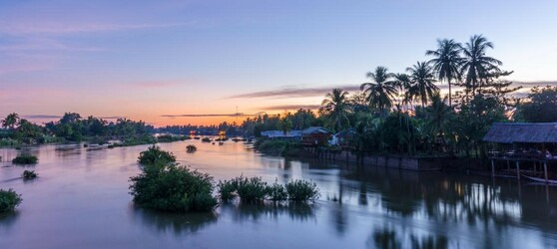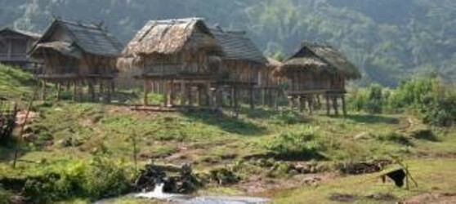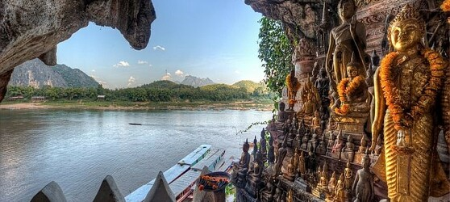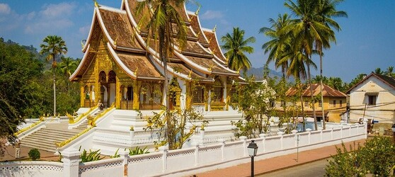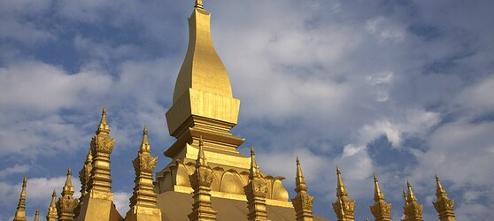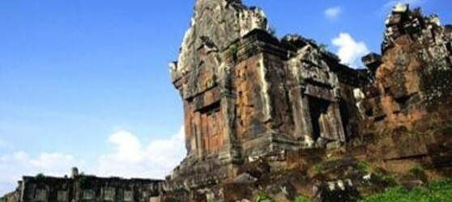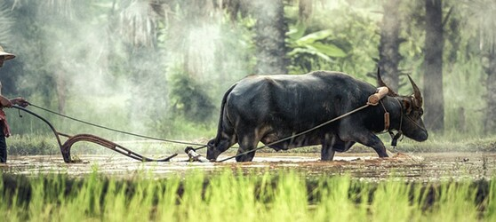

## Tarifs

|  |  |  |
| --- | --- | --- |
| **Date de départ** | **Date de retour en France** | **Prix minimum en € / pers.** |